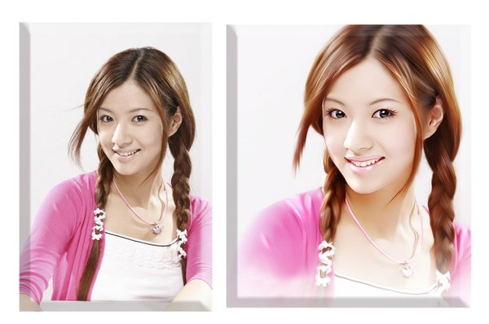
照片名称：PS中照片转手绘效果
1.打开原文件，根据自己的感觉通过色彩调整将片子调整，然后磨皮，磨皮值不要太大，（Neat image插件）
2.新建图层，颜色为FEE7D6，（根据片子人物的肤色来设置），图层模式为叠加25%，用画笔20%在脸部和脖子处皮肤轻涂，
3.五官的细化工作，抠出嘴部，进行羽化复制（Ctrl+J），用涂抹工具对唇部进行涂抹，使唇部皮肤变得柔和细腻（强度不要太大）
4.新建图层，给唇部和脸部上色，颜色为FDC1D6，图层模式为颜色，用画笔在唇部和脸侧进行涂抹，
5.用减淡工具，范围是高光，曝光度25%画出唇部的高光部分，用加深工具，范围是中间，曝光度20%，加强唇部对比，
6.新建图层，颜色为8E1A25，画笔像素为3，画出内侧内线，然后像素为2画出唇部外侧线条，（高光部分线条建蒙板减淡些）
7.对鼻子进行圈选羽化，复制，用涂抹工具对鼻子周围进行柔和细化，接着用减淡工具范围是高光，曝光度20%，加强下鼻子的高光部分，然后用颜色422B2D，笔刷为2像素画出鼻子的轮廓线（线条如果淡了用加深工具来弥补下）
8.对眼睛眉毛圈选羽化复制，用涂抹工具对眼睛眉毛周围皮肤进行柔和细化，接着用减淡工具范围是高光，曝光度15%，加强下眼眶的高光部分，用加深工具范围是中间，加深眼睛周边的线条，
9.用涂抹工具对眼珠部分进行涂抹细化，看起来更柔和些，用加深工具对黑眼珠部分加深，用减淡工具范围是高光，曝光度20%加强眼珠的高光部分，使看起来眼睛更明亮，
10.颜色080101，画笔像素3，画出睫毛部分，（线条颜色深浅可用加深减淡工具来弥补）睫毛线条也可以用路径等一些方法勾出，
11.用涂抹工具把眉形涂抹的漂亮些，眉头粗点颜色稍深一点，后面顺着涂抹淡化下去，然后用画笔2个像素在眉前端画出眉毛线条，使眉毛更有层次，
12.涂抹工具选择适合头发的画笔，（根据头发的纹理设置画笔形状），涂抹过程中要顺着头发的纹理涂抹，不要太过力，涂抹的要均匀，
13.发梢部分用正常的画笔涂抹来衔接上，（涂抹头发一定要细心）
14.画出头发的质感来，新建图层，图层模式为叠加，选择铅笔像素为1，（数值根据人物图片大小来定），颜色为DFDFDF顺着头发的纹理画出流畅的线条
15.马尾部分可选择画笔工具，带分叉的一些笔刷淡淡顺着纹理画上，颜色图层模式同上，
16.新建图层，正常模式，选择画笔工具，像素为1，不透明度60%，流量80%，颜色为白色，画出前额动感发丝，
17.衣服和项链部分用涂抹工具涂抹的柔和些，然后选择用减淡工具，范围是高光，曝光20%，加强衣服和项链的高光部分
18.合成，对图片整体进行锐化，锐化值为8，用减淡工具对高光部分进行稍微加工下，整体颜色校正下，（可以添加一些背景灯修饰，突出主题）

